**Adaptar proyecto (*tienda_ventas_mysql_y_python*) a un entorno virtual**

Esto incluye:

1. Crear un entorno virtual.
2. Instalar las dependencias necesarias.
3. Usar un archivo *.env* para variables sensibles.
4. Crear un *requirements.txt* para compartir el proyecto.
5. Organizar la estructura del proyecto.

**Paso 1: Estructura recomendada del proyecto**

Antes de nada, organiza tu proyecto con una estructura clara:

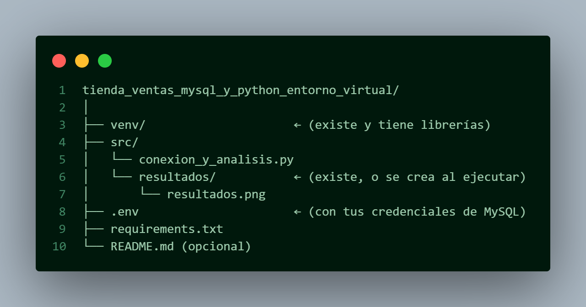

*“Si aún no lo tienes así, créalo. Es buena práctica.”*

**Paso 2: Crear y activar el entorno virtual**

Desde la carpeta raíz del proyecto (*tienda_ventas_mysql_y_python*):

*(En consola):*

* Crear entorno virtual llamado "venv":

python -m venv venv

* Activar el entorno (Windows):

venv\Scripts\activate

Verás algo como:

* (venv) C:\...>

*\* El (venv) indica que estás dentro del entorno.*

**Paso 3: Instalar las dependencias en el entorno**

Con el entorno activado, instala las librerías que usa tu script (según este proyecto, serían estas librerías:

*(En consola):*

* pip install sqlalchemy mysql-connector-python pandas seaborn matplotlib python-dotenv

*\* Esto instala todo dentro del entorno virtual, sin afectar a otros proyectos.*

**Paso 4: Crear el archivo *.env* con credenciales**

Crea un archivo llamado *.env* en la carpeta raíz del proyecto (*tienda_ventas_mysql_y_python* /.env) en este caso sería esto:

* DB_HOST=localhost
* DB_USER=root
* DB_PASSWORD=root
* DB_NAME=tienda_ventas

*\* ¡Nunca se debe subir este archivo a GitHub! Es confidencial.*

Asegúrate de que *load_dotenv()* esté presente en tu código (en este caso ya está)

**Paso 5: Generar *requirements.txt***

Este archivo lista todas las dependencias del proyecto, para que otros puedan replicarlo fácilmente.

Con el entorno activado, ejecuta:

*(En consola):*

* pip freeze > requirements.txt

Ahora tendrás un archivo requirements.txt como este:

* pandas==2.2.0
* numpy==1.26.4
* sqlalchemy==2.0.25
* mysql-connector-python==8.3.0
* seaborn==0.13.2
* matplotlib==3.8.2
* python-dotenv==1.0.1

*\* Este archivo sí debe subirse a GitHub o compartirse.*

**Paso 6: Ejecutar tu script**

Asegúrate de estar en la carpeta src/ o ajusta la ruta:

*(En consola):*

* cd src
* python conexion_y_analisis.py

Debería conectarse a la base de datos, analizar los datos y mostrar el gráfico.

**¿Cómo usar este proyecto en otra máquina?**

Solo sigue estos pasos:

1. Clonar el repositorio.
2. Crear el entrono virtual:

*(En consola):*

* + python -m venv venv

1. Activarlo:

*(En consola):*

* + venv\Scripts\activate

1. Instalar dependencias:

*(En consola):*

* + pip install -r requirements.txt

1. Crear su propio *.env* con sus credenciales.
2. Ejecutar el script.

**Pasos para reanudar tu proyecto (después de reiniciar el PC)**

1. Abre tu terminal (PowerShell, CMD o Git Bash).

Ve al directorio de tu proyecto. Por ejemplo:

*(En consola):*

* + cd "C:\Users\Diego\OneDrive\01 - Programación\Analista de datos\Portfolio\06_tienda_ventas_mysql_y_python_entorno_virtual"

*\* Puedes copiar la ruta de la barra de direcciones del explorador y pegarla en la terminal.*

1. Activa el entorno virtual

Este paso es esencial. Cada vez que reinicias el PC, el entorno virtual se "desactiva". Ejecuta:

*(En consola):*

* + venv\Scripts\activate

Verás algo como:

* + - (venv) C:\...\06_tienda_ventas_mysql_y_python_entorno_virtual>

*\* El (venv) indica que estás dentro del entorno. Ahora puedes usar python, pip, etc., con las librerías instaladas.*

1. Verifica que todo esté listo (opcional pero útil).

Puedes confirmar que las dependencias siguen instaladas:

* + Pip list

Deberías ver pandas, sqlalchemy, matplotlib, etc.

*\* No necesitas instalar nada de nuevo a menos que hayas borrado la carpeta venv/.*

1. Asegúrate de que tu base de datos esté corriendo.

Como tu proyecto usa MySQL:

* Abre tu herramienta de base de datos (por ejemplo, MySQL Workbench, XAMPP, WAMP, Docker, etc.).
* Asegúrate de que el servidor MySQL esté activo.
* Verifica que la base de datos tienda_ventas (en este caso) exista y tenga los datos.

1. Ejecuta tu script.

Desde la carpeta raíz del proyecto, ejecuta:

*(En consola):*

* python src/conexion_y_analisis.py

*\* Si estás dentro de la carpeta src, asegúrate de ajustar la ruta o moverse antes.*